Зеленов Виктор Алексеевич
филиал МОУ Богородской СШ
Нестиарская ОШ
Воскресенского района Нижегородской области
Учитель информатики

Проект урока по информатике 7 класс

Геометрические построения в системе компьютерного черчения КОМПАС.

Ход урока

I. Организационный момент (3мин)
Сообщить тему урока и сформулировать цель урока.

Тема урока: Геометрические построения в системе компьютерного черчения КОМПАС.
Цель урока: Рассмотреть и научить учащихся решать наиболее простые задачи на построение с помощью компьютера

II. Проверка домашнего задания (5мин)

Визуальная проверка в тетрадях. Алгоритм решения задач на построение. Построение угла равного заданному. Построение перпендикулярных прямых. Построение биссектрисы угла. Построение середины отрезка.

III. Теоретический опрос (5мин)
1.Какие вы знаете основные элементы окна системы компьютерного черчения КОМПАС и каково их назначение?
Рабочее поле. Строка текущего состояния. Строка сообщений. Инструментальная панель. Панель переключения. Геометрия. Размеры. Обозначения. Редактирование. Параметризация. Измерения. Выделение.
2.Какие существуют способы ввода координат чертёжных объектов и чем они различаются?
Автоматический ввод параметров. Ручной ввод параметров. Ввод параметров с использованием Геометрического калькулятора.

IV. Демонстрация решения задачи. (9мин)

Учитель показывает на проекторе последовательность построения задачи №1. Ученики повторяют каждый шаг учителя на компьютерах.

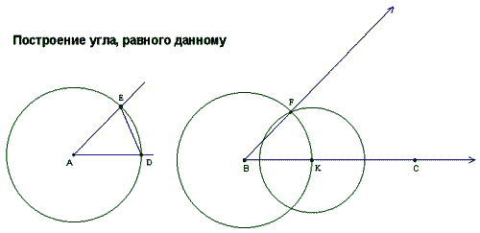

Построить произвольный угол А. Построить произвольный луч ВС. Ввести обозначения. Построить окружность произвольного радиуса с центром в точке А. Построить окружность того же радиуса с центром в точке В. Построить окружность с центром в точке К радиуса ДЕ. Соединить отрезком точки ВF.

V.Практическая работа за компьютерами

(20мин)
Ученики выполняют построения:

1.Построение перпендикулярных прямых. 2.Построение биссектрисы угла. 3.Построение середины отрезка.

(4.Построение треугольника по трём сторонам)

Задача №1

1. Построить произвольный угол А. 2. Построить произвольный луч ВС. 3. Ввести обозначения. 4. Построить окружность произвольного радиуса с центром в точке А. 5. Построить окружность того же радиуса с центром в точке В. 6. Построить окружность с центром в точке К радиуса ДЕ. 7. Соединить отрезком точки ВF.

Задача № 2
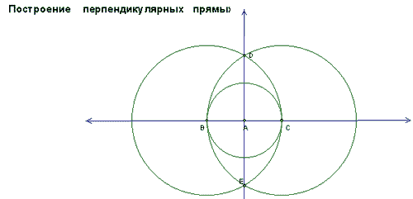
1. Провести прямую. 2. Установить точку А. 3. На равных расстояниях от точки А построить точки В и С. 4. Построить окружности с центрами В и С радиусом ВС. 5. Через точки пересечения окружностей D и E проведём прямую (перпендикулярная)
Задача № 3
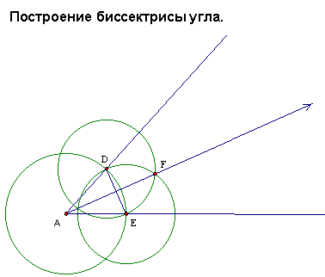

1. Построить угол.
2. Построить окружность произвольного радиуса с центром А.
3. Построить две окружности радиуса DE c центрами D и E.
4. Через вершину угла А и точку F проведём прямую (биссектриса)

Задача № 4
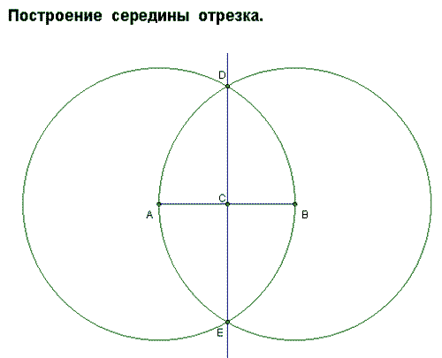

1.Провести отрезок.
2.Построить окружности с центрами В и С радиусом ВС.
3.Через точки пересечения окружностей D и E проведём прямую (перпендикулярная)

Дополнительная задача.
(Построение треугольника по трём сторонам.)
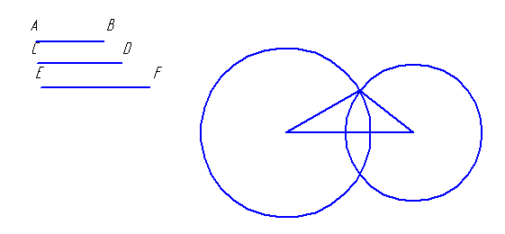

1.Научились выполнять простейшие геометрические построения на компьютере?
2.Как легче выполнять построения: на компьютере или при помощи линейки и циркуля?

VI.Подведение итогов (3мин)

